DIGITAL AUDIO BROADCASTING – STARA CZY NOWA TECHNOLOGIA
Poniższy tekst, autorstwa Krystyny Rosłan-Kuhn – eksperta w KRRiT i Mirosława Ostrowskiego – Dyrektora Technicznego Radia Wrocław SA, został wygłoszony w formie referatu w czerwcu 2014 r na Krajowej Konferencji Radiokomunikacji, Radiofonii i Telewizji w Warszawie. Zawiera on podstawowe informacje o radiu cyfrowym i może być doskonałym wprowadzeniem w tę problematykę.
- Zamiast wstępu.
W połowie ubiegłego roku (lipiec 2013) została w Polsce definitywnie wyłączona naziemna telewizja analogowa. Sygnał analogowy dostępny jest jeszcze w sieciach kablowych, jednakże oferta operatorów dostarczających tę usługę również powoli się kurczy. Wydawać by się mogło, że zakończywszy ten proces konwersji weźmiemy się w Polsce ostro za drugi: likwidację jedynej analogowej wyspy – radiofonii UKF FM. Jest jeszcze po temu inny powód: wraz z wyłączeniem telewizji analogowej z pasma III istnieje potencjalna możliwość budowy wszystkich trzech multipleksów radiowych z Planu GE06, a za rok wejdzie w życie Art. 12 Akt Końcowych konferencji RRC06 obwieszczający koniec ochrony telewizyjnych stacji analogowych w rejonach na wschód od polskiej granicy. Oznaczać to będzie możliwość wykorzystania wszystkich uzgodnionych dla Polski zasobów widma w paśmie III po 16 czerwca 2015 r.
Proces konwersji analogowo-cyfrowej emisji radiowej znacznie się różni od tego, któremu podlegała telewizja naziemna. Po pierwsze dla pasma częstotliwości 87,5 – 108 MHz zajmowanego obecnie przez radiofonię UKF FM nie ma atrakcyjnego kandydata gwarantującego nowe jego zagospodarowanie i jednocześnie nie ma międzynarodowych uzgodnień dotyczących terminu jego zwolnienia dla innych potrzeb, tak jak to miało miejsce w przypadku telewizji. Po drugie przystosowanie radiowego odbiornika analogowego do odbioru cyfrowego jest znacznie bardziej skomplikowane, a w przypadku niektórych standardów wręcz niemożliwe, podczas gdy do odbioru telewizji cyfrowej wystarczył dekoder-przystawka, zwany pospolicie set-top-box’em. Po trzecie telewizja odgrywa obecnie rolę społeczną znaczniejszą niż radio, stąd procesowi przejścia na nadawanie cyfrowe w telewizji naziemnej towarzyszyło olbrzymie zainteresowanie zarówno wśród odbiorców jak i decydentów na różnych poziomach władzy.
Jednakże cyfryzacja radiofonii naziemnej jest procesem nieuchronnym. W chwili obecnej istnieje już na świecie kilka standardów radiofonii cyfrowej, która w przyszłości zastąpi radiofonię analogową we wszystkich pasmach częstotliwości radiodyfuzyjnych. Najbardziej oczekiwana i jednocześnie najbardziej kontrowersyjna jest konwersja radiofonii analogowej UKF FM w paśmie 87 – 108 MHz. Wysoki stopień zajętości tego pasma, ograniczający, a często wręcz uniemożliwiający rozwój istniejących stacji nadawczych i powstawanie nowych, a także znacząca wciąż społeczna rola radiofonii powoduje, że większość krajów europejskich decyduje się na rozpoczęcie procesu cyfryzacji. Polska rozpoczęła ten proces w październiku ubiegłego, 2013 roku, na razie tylko w publicznym sektorze radiofonii. Obowiązującym standardem będzie Digital Audio Broadcasting w wersji DAB+, najbardziej rozwinięty i najbardziej rozpowszechniony w Europie i na świecie. O zaletach tego standardu, etapach jego rozwoju i standardach „konkurencyjnych” traktuje niniejszy referat.
2. Rys historyczny
Rozwój radiofonii cyfrowej w rodzinie standardów Digital Audio Broadcasting można podzielić na dwa podstawowe okresy: od momentu powstania standardu DAB Eureka 147, zwanego „starym DAB”, do opracowania nowej jego wersji o nazwie DAB+ oraz od tego momentu do chwili obecnej. Po początkowym, dość dynamicznym starcie w takich krajach jak Norwegia, Wielka Brytania, Niemcy czy Dania „stary DAB” znalazł się w kryzysie. Brak było nowych uruchomień, zainteresowanie ze strony nadawców i odbiorców zmalało praktycznie do zera. Przyczyna leżała między innymi w niewielkiej efektywności widmowej tego standardu. Możliwość ulokowania w bloku częstotliwościowym o szerokości 1,5 MHz zaledwie 6 do 8 programów wysokiej jakości nie stanowiła istotnego przyrostu możliwości rozszerzenia oferty programowej i nie była zbyt atrakcyjną alternatywą dla zatłoczonego pasma UKF FM.
Jednakże standard DAB Eureka 147 był na owe czasy – przełom lat 80 i 90 ub. wieku – rozwiązaniem rewolucyjnym dzięki dwóm „wynalazkom”:
- Modulacji COFDM, pozwalającej na eliminację efektów propagacji wielodrogowej i niezakłócony odbiór w ruchu nawet przy dużych prędkościach,
- Algorytmowi stratnej kompresji sygnału MPEG 1 Audio Layer II, opartemu o psychofizyczne właściwości słuchu, znanemu również pod nazwą MUSICAM
Rozwiązania te, unowocześniane i rozwijane, znalazły powszechne zastosowanie w kolejnych cyfrowych standardach radiodyfuzyjnych jak DVB-T, DAB+ czy DRM+.
Opracowany w Korei Południowej na bazie standardu DAB Eureka 147 i sprawdzony w działaniu nowy standard pod nazwą DMB (Digital Multimedia Broadcasting) realizuje w zasadzie usługę dostarczania telewizji mobilnej, może być jednak stosowany również do przekazu treści radiowych, wzbogacanych o treści telewizyjne.
Koreański sukces przyśpieszył prace nad nową wersja standardu pod nazwą DAB +. Jest on w chwili obecnej najbardziej rozpowszechniony w Europie i na świecie.
Równolegle do udoskonalania parametrów transmisji audio rozwijały się w ramach grupy standardów DAB dodatkowe usługi multimedialne, o których będzie mowa w dalszej części referatu.
Rys.1 – Rozwój standardów rodziny DAB

Jak już wspomniano, standardy z rodziny DAB nie wyczerpują listy możliwości cyfryzacji radiofonii naziemnej. Zastosowanie ich w Stanach Zjednoczonych okazało się niemożliwe, ze względu na bardzo wysoki stopień zajętości wszystkich praktycznie pasm radiodyfuzyjnych. Równolegle z DAB w Europie rozwijała się w USA koncepcja radia „nakładkowego”, wg dzisiejszej terminologii hybrydowego IBOC (In Band On Channel), które w ostatecznie przyjęło nazwę HD Radio.
W roku 2009 ETSI ratyfikował kolejny standard, który w wersji przystosowanej do konwersji emisji analogowej FM nazwano DRM+. W ostatnim okresie rozszerzają się możliwości zastąpienia emisji naziemnej w tradycyjnych pasmach radiodyfuzyjnych dystrybucją sieciową programów tzn. streamingiem internetowym. W dalszej części referatu zostaną omówione wspomniane wyżej standardy emisji cyfrowej i ich szanse na zastąpienie FM.
Rys. 2 – Miejsce HD Radio, DRM i DAB/DMB w spektrum radiodyfuzyjnym.

3. Standardy „konkurencyjne” w stosunku do DAB/DAB+
HD Radio. Jak już wspomniano stan zajętości widma w paśmie III i w paśmie L nie pozwolił Amerykanom na przyjęcie europejskiego systemu DAB. Nowy system opracowany w Stanach Zjednoczonych oparty został na zasadzie jednoczesnej emisji analogowej i cyfrowej w tym samym kanale - tzw. system nakładkowy. Początkowo nosił on nazwę IBOC (In Band on Channel) i stwarzał wiele trudności w implementacji ze względu na zakłócenia sygnałem cyfrowym sygnału analogowego i odwrotnie. W miarę udoskonalania sytemu wady zostały wyeliminowane i pod nowa nazwą High Definition Radio zdobył popularność w Stanach Zjednoczonych. Podstawowa zaleta: możliwość płynnego przejścia od emisji analogowej do cyfrowej. Okres tzw. simulcastu jest tu „załatwiony automatycznie” przez samą zasadę działania. Implementacja tego standardu możliwa jest tylko przy zastosowaniu szerokiej maski widma, a co najważniejsze przy stosowanym w USA odstępie kanałowym 200 kHz. Zastosowanie tego systemu w Europie, gdzie odstęp kanałowy wynosi 100 kHz, jest niemożliwe ze względu na konflikt z istniejącymi sieciami analogowymi. Prowadzone przez Instytut Łączności eksperymenty wykazały brak kompatybilności HD Radio i UKF FM. Nie ma więc możliwości wykorzystania jego największej zalety – płynnego przejścia od emisji analogowej do cyfrowej.
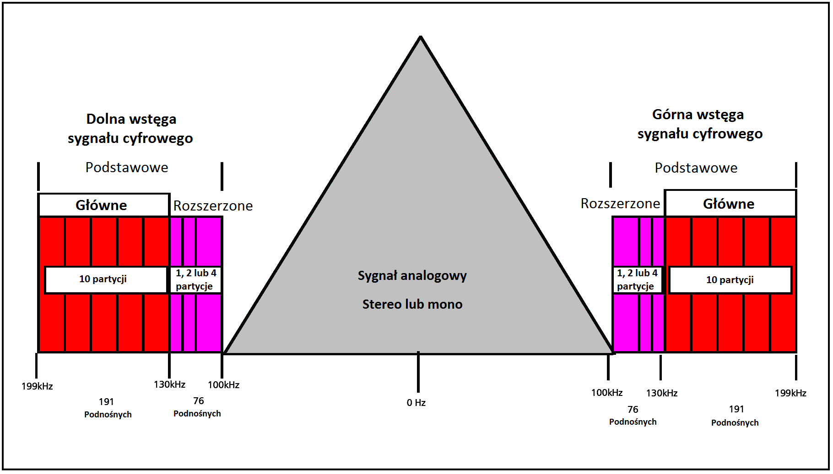 |  | Przed wyłączeniem analogu
Po wyłączeniu analogu | 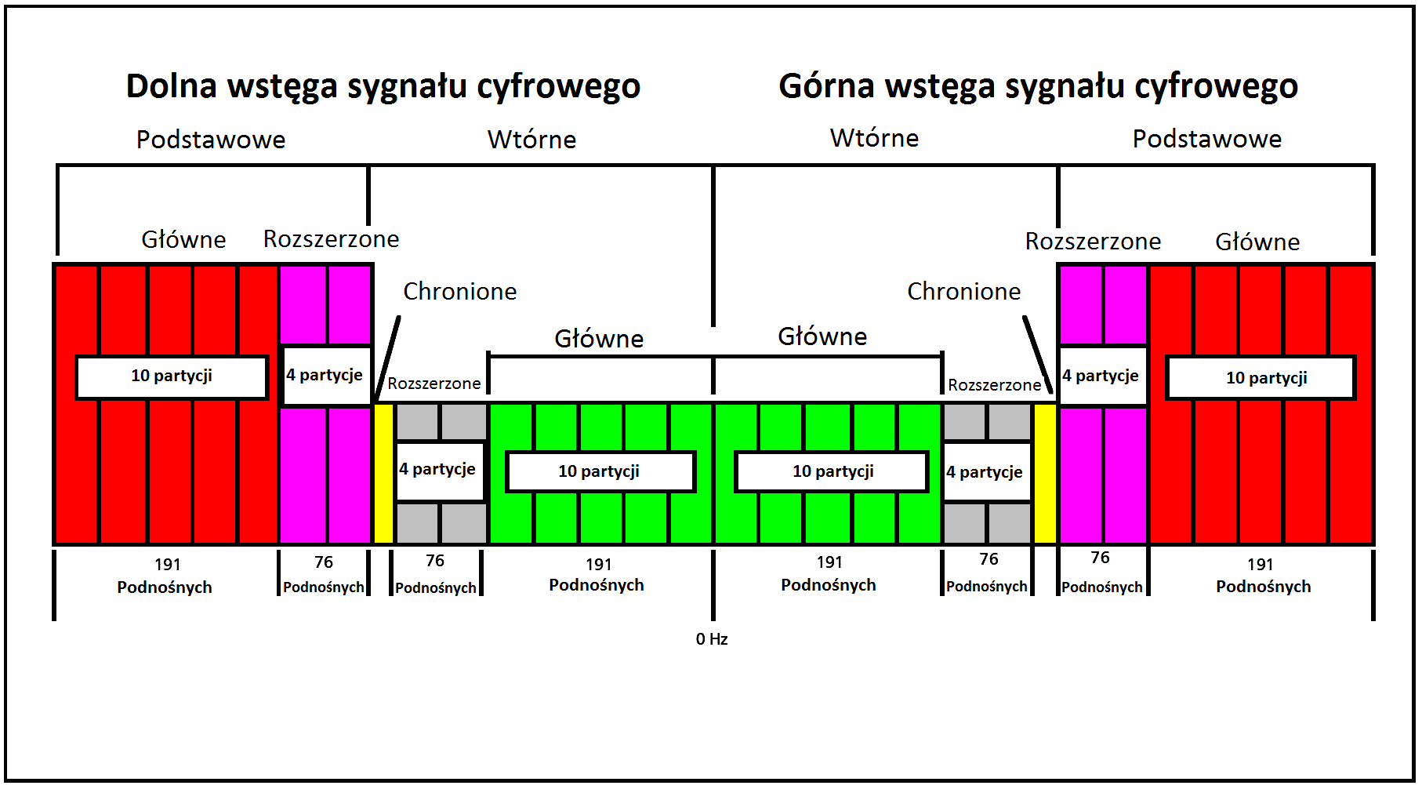
Rys. 3 – Zasada działania HD Radio

DRM/DRM+. W roku 1998 powołane parę lat wcześniej konsorcjum Digital Radio Mondial opublikowało standard umożliwiający emisję cyfrową programów radiofonicznych w zakresach częstotliwości zajmowanych przez radiofonię AM (fale długie, średnie i krótkie). Obecnie standard ten znany jest pod nazwą DRM30. Wykorzystuje modulację OFDM, co daje możliwości odbioru mobilnego na dużych prędkościach oraz budowę sieci jednoczęstotliwościowych. Poza przesyłaniem sygnału audio pozwala również na przekazywanie niewielkiej liczby danych.
Standard DRM30 sprawdza się przede wszystkim na falach krótkich w przekazach dalekiego zasięgu (Deutsche Welle, Voice of Russia, France Inter itp.), ze względu na nieporównywalnie lepszą jakość odbioru, pozbawioną zaników i wahań poziomów. Prowadzone były również próby z odbiorem fali przyziemnej. Standard ten może być traktowany jako komplementarny w stosunku do DAB w krajach, które chcą zagospodarować cyfrowo posiadane zasoby częstotliwości AM. Nie może on jednak w najmniejszym stopniu „zagrozić” radiofonii DAB ze względu na zdecydowanie niższą jakość przekazu w stosunku do UKF FM. Maksymalna przepływność w dostępnych w Polsce kanałach o szerokości 9 kHz sięga bowiem zaledwie 27 kb/s.
Konkurencję w stosunku do DAB miał stanowić znormalizowany w 2009 roku standard DRM+. Jest on dopasowany do odstępu kanałowego wykorzystywanego obecnie w analogowej radiofonii UKF FM w Europie, został bowiem zaprojektowany z myślą o przyszłym zagospodarowaniu zakresu 87,5-108 MHz (UKF FM) wykorzystywanego obecnie przez radiofonię analogową. W jednym bloku możliwe jest umieszczenie do 8 programów stereofonicznych lub do 4 programów z wysoką jakością dźwięku przestrzennego 5.1. Jest elastyczny, dzięki temu możliwe jest kształtowanie jakości w zależności od dostępnej szerokości pasma. Przepływność od 37 do 186 kb/s umożliwia transmisję usług dodatkowych (tekstów, slajdów itp.). Nie może on być jednak rozważany do zastosowania w najbliższej przyszłości, gdyż stan zajętości widma w paśmie II na to nie pozwala.

Standard DRM+ nie jest jednak z powodzeniem testowany w Europie. Jego zastosowanie można rozważać w przyszłości (np. jako element rozwoju cyfrowych emisji lokalnych, w miarę wyłączania emisji analogowej i przenoszenia części programów do pasma III, przeznaczonego dla emisji DAB). Konieczne jest również zwiększenie rynkowej oferty odbiorników w tym standardzie, a przede wszystkim opracowanie i spopularyzowanie tzw. odbiornika uniwersalnego (FM, DAB, DAB+, DRM+). Jednak koszt takiego urządzenia byłby znacznie większy niż obecnych odbiorników cyfrowych.

Streaming internetowy jest kolejnym sposobem dostarczania zarówno treści audio, jak i przekazów multimedialnych. Jednakże proroctwa, że jest on jedyną przyszłością radia, a naziemna radiofonia rozsiewcza skazana jest na rychłą klęskę, są zdecydowanie przedwczesne. Jako podstawowe zalety tej formy przekazu wymienia się:
- nieograniczoną praktycznie ofertę programową;
- możliwość dowolnego wyboru treści i tworzenia „programu” dostosowanego do indywidualnych potrzeb;
- możliwość prawie bezpośredniego kontaktu z dostawcą treści;
- niewielkie, w porównaniu z budową sieci nadawczej, koszty dystrybucji treści.
Ten ostatni argument nie jest jednak prawdziwy. Jak widać z poniższego poglądowego rysunku koszt dotarcia do słuchacza poprzez radio rozsiewcze jest niezależny od liczby jednoczesnych odbiorców. Koszt streamingu internetowego wzrasta natomiast wraz ze wzrostem liczby jednoczesnych odbiorców.
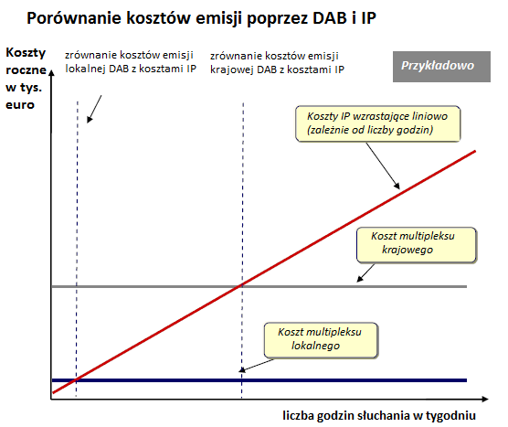
Rys. 4 – Koszty dystrybucji programu radiowego drogą streamingu internetowego

W Wielkiej Brytanii Internet jest głównym źródłem informacji i rozrywki przede wszystkim dla ludzi młodych, czas spędzany przy odbiorniku radiowym maleje przede wszystkim w grupie wiekowej 20-24 lata. Podobnie wygląda sytuacja w innych europejskich krajach, gdzie odpływ młodego pokolenia od radiowych głośników traktowany jest bardzo poważnie przy tworzeniu planów rozwoju tego medium.
Badania zjawiska odchodzenia od radia rozsiewczego do radia internetowego podejmowano w wielu krajach. Wynika z nich, że strumień danych przesyłanych drogą rozsiewczą znacznie ogranicza możliwości transferu danych w eksploatowanych obecnie sieciach 3G. Obrazuje to niniejsza tabela:
Badany kraj | Norwegia | USA | Wielka Brytania
Słuchalność radia min/dzień | 92 | 127 | 192
Odpowiadający im transfer danych MB/dzień | 138 | 190 | 288
Odpowiadający im transfer danych GB/Mies. | 4,1 | 5,7 | 8,6

Natomiast planowany ruch z zakresie transferu danych u trzech głównych operatorów działających na terenie Norwegii

Telenor | 100 – 6000 MB na miesiąc
Verizon | 500 – 6000 MB na miesiąc
Vodafone | 250 – 4000MB na miesiąc

Wg badań zleconych przez szwedzkiego operatora technicznego Telecom i opublikowanych w II kwartale 2013 r. liczba danych przesyłanych drogą rozsiewczą w tym kraju wynosiła w 2012 r. 130 000 Terabajtów, co przekraczało możliwości transmisyjne wszystkich 4 sieci telekomunikacyjnych w tym kraju.
Biorąc za podstawę obecne poziomy cen, radio rozsiewcze w sieciach mobilnych mogłoby kosztować około 860 milionów Euro rocznie w porównaniu z kosztem od 10 do 20 milionów Euro rocznie w ekwiwalentnej pod względem pojemności rozsiewczej sieci naziemnej. Te dodatkowe koszty musiałyby więc obciążyć nadawców lub bezpośrednio konsumentów. Obecnie zarówno nadawcy, jak i konsumenci są dalecy od możliwości pokrycia takich wydatków. Nawet jeśli ceny pojemności w mobilnych sieciach szerokopasmowych będą niższe, redukcja cen będzie musiała sięgać 96%.
Wniosek z tych badań jest taki, że całkowite zastąpienie radia naziemnego radiem internetowym nie jest możliwe obecnie, ani w najbliższej przyszłości.
Kolejny, nie tak już ważki argument, to różnica czasu pracy urządzenia mobilnego, np. Smartfonu, przy korzystaniu z radia FM, a słuchaniu programu radiowego przez Internet. Przeciętny czas pracy baterii w pierwszym przypadku wynosi 48 godz. 12 min., w drugim zaledwie 6 godz. 53 min. W ostatecznym rozrachunku przekłada się to na koszty energii niezbędnej do ładowania baterii oraz swobody korzystania z tego typu urządzeń mobilnych
Z punktu widzenia dostawcy treści nie bez znaczenia jest fakt, że dostęp do szerokopasmowego mobilnego Internetu nie jest bezpłatny, dotarcie do odbiorcy w rejonach słabiej zaludnionych nie leży w interesie operatora, a nadawca nie ma praktycznie kontroli nad przekazem docierającym do słuchacza.
Radiu rozsiewczemu brakuje jednak niezwykle istotnej z punktu widzenia współczesnego człowieka cechy – interaktywności. Rozwiązaniem tego problemu jest multi-platformowość, czyli nadawanie naziemne i wsparcie ze strony Internetu. Takie połączenie znane jest pod nazwą radia hybrydowego, w którym główne treści audio przekazywane są drogą rozsiewczą, natomiast dzięki połączeniu odbiornika z Internetem możliwe jest przesyłanie dodatkowych treści na żądanie do słuchaczy oraz stworzenie kanału zwrotnego, co nie było dotychczas możliwe
Należy podkreślić, że Internet ma do odegrania w rozwoju radiofonii olbrzymią rolę oraz, że nie jest w stanie zastąpić radiofonii naziemnej, stanowiąc jej ważne uzupełnienie. Radiofonia zaś powinna być bezsprzecznie cyfrowa.
LTE Brodcast – standard bazujący na eMBMS (evolved Multimedia Broadcast Multicast Service) rozwijany i testowany przez firmę Ericson, opisywany jest jako wysoce wydajny sposób dystrybucji point-to-multipoint, mający zastąpić tradycyjny brodcasting. Niestety poza eliminacją jednej z podstawowych wad streamingu internetowego jaką jest ograniczona przepustowość sieci, pozostałe wady nie ulegają likwidacji. Ponadto standard ten nie nadaje się do zastosowania w najbliższej przyszłości ze względu na brak wdrożeń komercyjnych oraz brak urządzeń konsumenckich na rynku.
4. Digital Audio Broadcasting PLUS - DAB+
Jedynym standardem, który nadaje się do natychmiastowego wdrożenia DAB, który mimo dość długiej historii stale się rozwija. Jak już wspomniano, w lutym 2007 r. została zestandaryzowana nowa wersja Digital Audio Broadcasting pod nazwą DAB+. Specyfikacja techniczna ETSI TS 102 563 jest modyfikacją standardu DAB.
Wykorzystuje się w niej efektywniejsze algorytmy kompresji dźwięku pozwalające na ponad dwukrotne zwiększenie liczby dostępnych programów bez zmiany jakości w stosunku do klasycznego systemu DAB. Od chwili pojawienia się standardu DAB+ kolejne wdrożenia odbywają się już w nowej wersji, trwają też prace nad zmianą standardu z DAB na DAB+ w krajach, które zdążyły wdrożyć starszą wersję.
Do kodowania dźwięku wykorzystuje się standard MPEG4 – HE AAC v2 (AAC+, aacPlus)
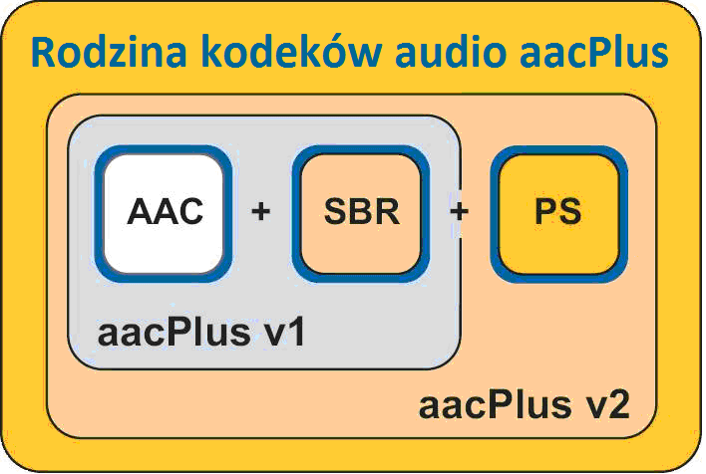 | Advanced Audio Coding  + Spectral Band Replication  + Parametric Stereo

Stosowany powszechnie format AAC (następca MP3) został wzbogacony o system Spectral Band Replication SBR pozwalający na przekaz sygnału z taka samą jakością w o połowie mniejszym strumieniu danych. Z kolei technologia Parametric Stereo znacząco zwiększa wydajność kodeka w celu zmniejszenia strumienia binarnego stereofonicznych sygnałów audio przy bardzo niskich przepływnościach bitowych. W rezultacie technologia kodowania aacPlus umożliwia dostarczanie wielokanałowych sygnałów audio (np. surround 5.1, czy 7.1) już przy prędkościach bitowych nawet poniżej 100 kbps, a sygnałów stereofonicznych – nawet przy 32kbps.
Dla systemów DAB/DAB+ zdefiniowano cztery tryby transmisji, dzięki czemu mogą być one stosowane w bardzo szerokim zakresie częstotliwości – aż do 3 GHz. Ponadto możliwa jest praca odbiornika w ruchu przy dużych prędkościach (eliminacja zjawiska Dopplera), jak również w warunkach propagacji wielodrogowej, a także praca w sieci jednoczęstotliwościowej SFN.
Podstawowym i najczęściej wykorzystywanym do emisji DAB/DAB+ jest tzw. pasmo III (zakres częstotliwości 174 – 230 MHz). Również w paśmie 1,5 GHz (pasmo L) możliwe jest ulokowanie 8 bloków częstotliwościowych.
Standard DAB+ może doskonale współżyć z „siostrzanym” standardem DMB nawet poprzez emisję dwóch strumieni w jednym multipleksie (potwierdziły to emisje testowe prowadzone w Polsce). O wyborze standardu decyduje na ogół jego zawartość - przewaga treści audio nad video lub odwrotnie. Międzynarodowa organizacja pod nazwą Word DMB Forum, zrzeszająca nadawców, operatorów i producentów sprzętu rekomenduje DAB+ przede wszystkim dla usług o charakterze „radiocentrycznym” a DMB dla usług koncentrujących się przede wszystkim na przekazie video.
Cechą znamienna dla standardu cyfrowej transmisji DAB+, oprócz krystalicznie czystego dźwięku i doskonałego odbioru nawet w ruchu, jest uatrakcyjnienie i ubogacenie przekazu treści od nadawców radiowych poprzez wprowadzenie dodatkowych usług multimedialnych. Chodzi tu o między innymi o takie usługi jak:
- przesyłanie informacji tekstowych (DLS – Dynamic Label Segment),
- graficznych (SLS - Slide Show), informacji o programie (EPG Electronic Program Guide),
- całych stron internetowych (BWS – Broadcast WebSite),
- serwisów typu telegazeta (Journaline),
- informacji drogowych (TMC/TTI – Traffic Message Channel/Traffic and Travel Information),
- informacji o zagrożeniach (EWS – Emergency Warning System),
- dźwięku przestrzennego, wielokanałowego (Surround Sound over DAB+).
Jak już wspomniano radiu rozsiewczemu brakuje jednak niezwykle istotnej z punktu widzenia współczesnego człowieka cechy – interaktywności. Rozwiązaniem tego problemu jest multi-platformowość, czyli nadawanie naziemne i wsparcie ze strony Internetu. Takie połączenie znane jest pod nazwą radia hybrydowego.
5. Radio hybrydowe.
W radiu hybrydowym podstawowym kanałem przekazu treści jest radiofonia naziemna DAB+, natomiast dodatkowe treści przesyłane są za pośrednictwem Internetu dzięki wyposażeniu odbiorników hybrydowych w moduły Wi-Fi. Połączenie z siecią daje możliwość utworzenia kanału zwrotnego pomiędzy słuchaczami a nadawcą, co jest niezwykle interesującym elementem umożliwiającym aktywne uczestnictwo odbiorców także w tworzeniu programu radiowego.
Rys. 6 – Idea radia hybrydowego

Należy podkreślić, że Internet ma do odegrania w rozwoju radiofonii olbrzymią rolę. W roku 2012 powołano z inicjatywy Europejskiej Unii Nadawców EBU projekt pod nazwą Eurochip. Jego celem jest wspieranie idei wyposażania wszystkich urządzeń komunikacji osobistej w możliwość odbioru radia roziewczego, to znaczy wyposażenia ich – jako wyposażenie podstawowe – w chipy DAB+. Inicjatywę, która ma na celu zapewnienie przyszłości radiu cyfrowemu, poparli zarówno nadawcy publiczni jak i komercyjni. Główne cele projektu to:
- stworzenie odbiorcy możliwości słuchania radia bezpłatnego
- efektywne wykorzystania sieci i zlikwidowania presji na mobilne sieci szerokopasmowe,
- efektywne wykorzystanie widma
- stworzenie nowego modelu biznesowego poprzez pełne wykorzystanie możliwości radia hybrydowego.
Obecnie projekt koncentruje się na komunikacji mobilnej i wprowadzeniu odbiorników DAB+ do telefonów komórkowych. Prowadzone są rozmowy z całym przemysłem elektroniki konsumenckiej, producentami chipów, operatorami i politykami. Planowane jest powołanie „platformy dobrych praktyk” do wymiany koncepcji hybrydowej.
Jednakże nic nie jest w stanie zastąpić radiofonii naziemnej. Ta zaś w cyfrowym świecie nie może pozostać analogowa.
6. Korzyści ekonomiczne standardu DAB+
Jedną z podstawowych przyczyn, dla której nadawcy decydują się na przejście z emisji analogowej FM na cyfrową DAB+ są wyraźnie korzyści ekonomiczne. Niestety jest to efekt odłożony w czasie: wyraźne obniżenie kosztów emisji DAB+ nastąpi po wyłączeniu emisji analogowej. Niemniej jednak są to, jak wynika z poniższych danych, różnice na tyle znaczące, że muszą być brane pod uwagę przy rozważaniu decyzji o implementacji DAB.
W kwietniu br. firma GatesAir, dostawca sprzętu nadawczego dla radiofonii i telewizji, przedstawiła niezwykle interesujące dane porównawcze różnych typów kosztów dla trzech standardów emisji radiowej FM, DRM+ i DAB+. Koszty te odniesiono do identycznego pokrycia powierzchniowego (w przypadku DRM+ i DAB+ sieci SFN) przy założeniu, że w miejsce jednego programu FM można wyemitować 6 programów DRM+ i 18 programów DAB+

Koszty inwestycyjne  w tys. $ | Koszty energii – zasilanie nadajników w mln $ | Koszty chłodzenia urządzeń w tys. $
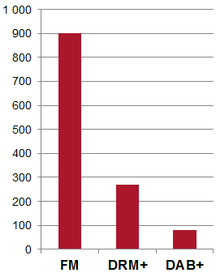 | 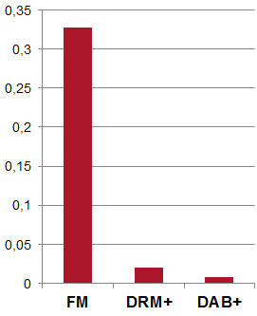 | 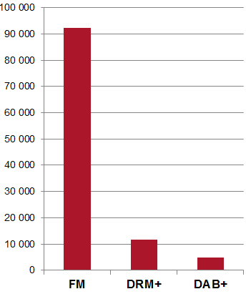
Rys. 7 – Porównanie kosztów | FM, DRM+, DAB+

Przy szacowaniu kosztów konwersji analogowo-cyfrowej po stronie nadawców bierze się na ogół pod uwagę przede wszystkim koszty inwestycyjne, traktując je jako swoistą „barierę wejścia”. Warto zwrócić uwagę, że kilkukrotnie większa „programowa” standardu DAB+ przekłada się wprost na koszt inwestycyjny budowy sieci. Problem w tym, że koszty inwestycyjne na budowę sieci analogowych zostały już na ogół poniesione, możliwość ich rozbudowy jest ze względu na zajętość pasma UKF FM ograniczona prawie do zera, a nakłady na budowę infrastruktury cyfrowej to wydatek na najbliższą przyszłość.
Oprócz zobrazowanych na rys. 7, niewątpliwie niższych kosztów energii do zasilania urządzeń i niemałych kosztów ich chłodzenia, pozostają jeszcze inne, często pomijane, składniki kosztów, jak: koszt wynajmu/budowy powierzchni w stacji nadawczej, koszty obsługi i konserwacji, wreszcie koszty administracyjne w tytułu koncesji i rezerwacji częstotliwości. Te ostatnie mogą i powinny być przez rządy poszczególnych krajów ustalane w wysokościach preferencyjnych dla emisji cyfrowej.
W efekcie koszt emisji 1 programu w standardzie DAB+ to 10 do 25% kosztu emisji programu analogowego.
Często zwraca się uwagę na proekologiczny aspekt cyfryzacji. Zmniejszone zużycie energii to zmniejszona emisji dwutlenku węgla do atmosfery. Ograniczeniu tej emisji służą obowiązujące w wielu krajach opłaty z tytułu zanieczyszczania atmosfery. I tak w Australii w 2012 roku wielkość opłat za emisję CO2 przez obiekty nadawcze wyniosła prawie 3 miliony $.

7. Podsumowanie
Jak wynika z powyższych rozważań standard DAB+ jest w warunkach europejskich jedynym możliwym do implementacji w obecnej sytuacji sprzętowej i widmowej. Przez lata udanych i nieudanych wdrożeń i ulepszeń stał się systemem sprawdzonym i ustabilizowanym, a mimo to rozwija się nadal, szczególnie w sferze nowych aplikacji mobilnych. Europejski rynek odbiorników jest niezwykle bogaty – obejmuje kilkaset typów w różnych wersjach i cenach. Wzrasta zainteresowanie radiem cyfrowym wśród producentów samochodów i urządzeń mobilnych.

Ponadto standard radia cyfrowego DAB/DAB+ został zarekomendowany przez Europejską Unię Nadawców EBU, jako rozwiązane mające zastąpić w przyszłości radiofonię analogową FM w Europie. W wydanej w lutym 2013 roku rekomendacji R 138 Europejska Unia Nadawców wskazuje na zalety rekomendowanego rozwiązania zauważając, że:
- radio ma ogromne znaczenie kulturowe w Europie,
- radio jest słuchane przez większość Europejczyków w każdym tygodniu,
- radio jest słuchane w domu, w pracy i w podróży,
- radiofonia rozsiewcza jest jedyną nieodpłatną i efektywną metodą prawdziwego odbioru w ruchu, w szczególności w samochodach,
- rozwój radia FM jest ograniczony brakiem dostępnego widma na wszystkich rozwiniętych rynkach,
- otwarte i komplementarne standardy radia cyfrowego DAB i DRM spełniają potrzeby europejskich nadawców radiowych. Są też bardzo energooszczędne,
- wielu głównych producentów dostarcza na rynek wielostandardowe chip-y umożliwiające budowę odbiorników dekodujących zarówno FM, DAB i DRM,
- naziemne standardy radiofonii cyfrowej są już w użyciu w różnych krajach Europy, na różnych etapach wdrażania
W związku z powyższym EBU rekomenduje:
- uwzględnienie potrzeb wszystkich nadawców w kraju podczas planowania cyfryzacji emisji radiowej, w tym przyszłą ekspansję programów, dostępne widmo częstotliwości i opłacalność różnych standardów dla różnych rodzajów usług,
- dokonanie natychmiastowego wdrożenia radiofonii DAB zdefiniowanej w standardzie ETSI EN 300 401, z serwisami DAB+ określonymi w ETSI TS 102 563 do rozsiewczego nadawania radia cyfrowego w paśmie III VHF,
- cyfryzacji powinno towarzyszyć uruchamianie zaawansowanych funkcjonalności, takich jak tekst, obrazy i przewodniki po programie służące zachowaniu atrakcyjności radia w erze cyfrowej,
wdrażanie usługi radia hybrydowego (łączącego radio rozsiewcze z Internetem) w obrębie cyfrowych systemów cyfrowej radiofonii rozsiewczej (np. użycie RadioDNS),
- harmonizację na etapie wdrażania radiofonii cyfrowej w całej Europie, włącznie z docelową datą wyłączenia radia analogowego, spowodowała większy impet i wzrost rynku.

Najlepszym sposobem na opóźnienie decyzji o wprowadzeniu nowej technologii jest oczekiwanie na coś lepszego. Czasami takie postępowanie sprawdza się w praktyce. Miało to miejsce w przypadku naziemnej telewizji cyfrowej DVB-T w Polsce. Decyzja o niewielkim opóźnieniu rozpoczęcia procesu cyfryzacji w zamian za wdrożenie nowego wówczas sytemu kompresji i kodowania MPEG 4 okazała się ze wszech miar słuszna. Uniknęliśmy dzięki niej kłopotu konwersji z MPEG2 do MPEG4, jak to ma miejsce w Niemczech i Wielkiej Brytanii
W przypadku radia ten sposób rozumowania się nie sprawdza. Nic za progiem nie stoi. Standard DAB+ jest dla krajów rozpoczynających proces cyfryzacji standardem jedynym możliwym do implementacji i chociaż ma dość długą historię pozostaje nadal standardem nowoczesnym i rozwojowym.

Źródła:
- WorldDMB annual raport 2013 – Patrick Hannon, WorldDMB
- Ekspertyza dotycząca przejścia z nadawania analogowego na cyfrowe w radiofonii – Instytut Łączności 2011
- DRM – Digital Radio Mondial – The future of radio – Digital Radio Summit, Genewa 2014
- Internet radio - threat or accelerator ? - Annika Nyberg, EBU, IBC 2013
- Can the cellular networks cope with linear radio broadcasting ? – Teracom White Paper 2013
- Only Internet or broadcasting too – Gunnar Garfors – IDAG – PME 2014
- Economic advantages of DAB+ - Jens Stockmann – GatesAir, PME 2014
- ETSI EN 300 401, ETSI TS 102 563
- www.worlddab.org
- www.drm.org
- hdradio.com

